PSIHOLOŠKO

POROČILO:

EKSPERIMENT

Gimnazija Vič

1. TEORETIČNI UVOD

Eksperiment je raziskovalna metoda, ki daje odgovore na vprašanja o vzroku in posledicah. Pri eksperimentu psiholog ni le pasivni opazovalec, ki zapisuje to, kar opazuje, temveč najprej nekaj izvaja, za kar misli, da bo vplivalo na vedenje sodelujočih v raziskavi, potem pa opazuje kaj se bo zgodilo.

**Krivulje učenja:**

Vpliv že osvojenega, znanja, spretnosti in navad na učinkovitost nadaljnjega učenja imenujemo učni proces ali transfer. Pozitivni učni proces nam olajšuje učenje, negativni pa da ovira. Krivulja učenja je grafičen prikaz spreminjanja učnega učinka zaradi učenja. Dobimo jo, ko nanesemo na abscisno os količino učenja in na ordinatno os učni učinek. Kot pokazovalke učnega učinka nam služijo nam služijo različne učne spremenljivke. Pogosto vzamemo: število pravilnih odgovorov, intenzivnost odgovorov, natančnost odgovorov… Krivulja učenja se dviga, kadar z učenjem učinek raste. Dviga se na tri načine, zato govorimo o negativni, pozitivni in sigmoidni krivulji.

**Negativna krivulja** je najbolj pogosta-pri njej učni učinek naglo raste, nato zastane, na koncu pa doseže plato. Na začetku učenja je motivacija dosti večja, kot je ob koncu, saj nova vsebina vzbuja radovednost.

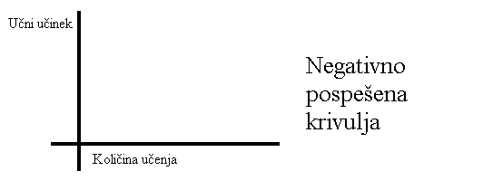

Empirično najredkejša krivulja je **pozitivno pospešena krivulja**. Dobimo jo, kadar se učimo čisto nove ali zelo težke snovi in nam od začetka ne gre. Čez čas, ko dojamemo in osvojimo temeljne zakonitosti, pa učni učinek zelo naglo poraste. Takšno krivuljo dobimo tudi v primeru, če je naše predznanje neustrezno in nas ovira pri osvajanju novega, ker moramo najprej odpraviti napake.

Pozitivna krivulja se sprva počasi dviga, nato pa vedno hitreje.

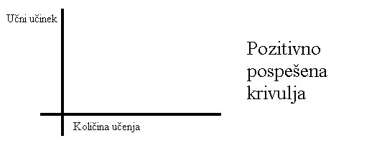

**Sigmoidna krivulja** ima obliko črke S, zato ji pravimo tudi s-krivulja. Lahko jo razstavimo na pozitivno in negativno krivuljo. Učni učinek sprva narašča počasi, nato naglo poraste, potem pa se ustali na mejni ravni. Takšno krivuljo bi dobili pri vsakem učenju če, bi ga opazovali od samega začetka in če bi učenec vztrajal do konca, da bi izkoristili večino svojih zmogljivosti.

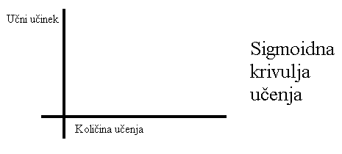

Zravnani vrh krivulje se imenuje mejna raven, ki nastane zato ker merimo učni učinek s številom pravilnih odgovorov ali napak. Naletimo lahko na začasno raven, ki se pokaže na krivulji kot ravni del pred in za katerim je poševni del. Dobimo jo kadar mora učenec na nov način organizirati naučeno dejavnost.

2. PROBLEM

Želeli smo ugotoviti, kako se učimo nesmiselno besedilo (zloge),

3. HIPOTEZA

Dobili bomo negativno pospešeno krivuljo.

4. METODOLOGIJA ALI POSTOPEK

Poskusna oseba: sošolec (moški, 17 let)

Opis pripomočkov: serija nesmiselnih zlogov, svinčnik radirka, list papirja

Točkovanje odgovorov: za vsak pravilno ponovljen , ki je glede na druge pred njim ponovljene zloge pravilno umeščen, damo 1 točko. Za pravilno ponovljen zlog, ki ni na pravem mestu, pa damo ½ točke.

Potek preizkušnje: poskusni osebi bomo na glas prebrali serijo nesmiselnih zlogov, nato si jih bo poskušal zapomniti. Eksperiment bomo izvajali dokler osebi ne uspe dvakrat zaporedoma ponoviti zloge v pravilnem vrstnem redu.

5. REZULTATI

**Tabela:** prikazuje rezultate, ki smo jih dobili z eksperimentom

|  |  |  |  |  |  |  |  |  |  |  |  |  |
| --- | --- | --- | --- | --- | --- | --- | --- | --- | --- | --- | --- | --- |
| Poskusi | 1. | 2. | 3. | 4. | 5. | 6. | 7. | 8. | 9. | 10. | 11. | 12. |
| Št. zlogov | 2 | 1 | 2 | 2 | 5 | 3 | 5,5 | 6,5 | 7,5 | 8 | 11 | 11 |



**Graf:** prikazuje krivuljo učenja

**Poročilo eksperimentatorja:** učenec si je le s težavo zapomnil nesmiselne zloge. Motil ga je predvsem hrup v razredu in pa pomanjkanje koncentracije. Zloge si je poskušal zapomniti tako, da jih je na glas ponavljal za mano. Problem je nastal, ker si je zapomnil nekaj začetnih zlogov, nato je kakšnega izpustil in nato nadaljeval. Rekel mi je, da bi se lažje naučil, če bi zloge videl, kar kaže na to, da je izrazito vidni tip. Po večkratnih ponovitvah si je zapomnil večino zlogov, vendar ne v pravem vrstnem redu, kar mu je povzročilo kar nekaj težav. Dejal je tudi, da zlogov ne bi mogel več ponoviti in da je zelo pogosto zamenjal črke, ki podobno zvenijo.

**Introspektivno poročilo:** strategija učenja preučevalca je bila, da je za mano na glas ponovil prebrane zloge in si jih poskušal čimbolj zapomniti. Poskušal si jih je tudi predstavljati na listu in jih povezati v čimbolj smiselne skupine (isto zveneče) in stavke.

6. INTERPRETACIJA

Dobil sem S obliko krivulje, zato ker je bila na začetku motivacija zelo velika, potem pa se je postopoma zmanjševala. Z več poskusi si je učenec vedno bolj zapomnil zloge in jih na koncu vse dvakrat pravilno ponovil.

Eksperiment bi lahko izboljšali, če ne bi bilo toliko motečih faktorjev, kot je hrup v razredu. Mislim da bi to pripomoglo k boljši koncentraciji in posledično boljšim rezultatom.

7. LITERATURA

Spletna stran:

[http://ucilnica.gimvic.org/course/view.php?id=44](http://ucilnica.gimvic.org/course/view.php?id=44%20%20%20)

8. PRILOGE

Tabela.